29/08/2022

MONTOYA VELAZQUEZ EMILIANO

Universidad Iberoamericana Puebla

HTML, Java Script, CSS



## HTML

HTML, siglas en inglés de HyperText Markup Language, hace referencia al lenguaje de marcado para la elaboración de páginas web. Es un estándar que sirve de referencia del software que conecta con la elaboración de páginas web en sus diferentes versiones, define una estructura básica y un código (denominado código HTML) para la definición de contenido de una página web, como texto, imágenes, videos, juegos, entre otros. Es un estándar a cargo del World Wide Web Consortium (W3C) o Consorcio WWW, organización dedicada a la estandarización de casi todas las tecnologías ligadas a la web, sobre todo en lo referente a su escritura e interpretación. HTML se considera el lenguaje web más importante siendo su invención crucial en la aparición, desarrollo y expansión de la World Wide Web (WWW). Es el estándar que se ha impuesto en la visualización de páginas web y es el que todos los navegadores actuales han adoptado.

El lenguaje HTML basa su filosofía de desarrollo en la diferenciación. Para añadir un elemento externo a la página (imagen, vídeo, script, entre otros.), este no se incrusta directamente en el código de la página, sino que se hace una referencia a la ubicación de dicho elemento mediante texto. De este modo, la página web contiene solamente texto mientras que recae en el navegador web (interpretador del código) la tarea de unir todos los elementos y visualizar la página final. Al ser un estándar, HTML busca ser un lenguaje que permita que cualquier página web escrita en una determinada versión, pueda ser interpretada de la misma forma (estándar) por cualquier navegador web actualizado.

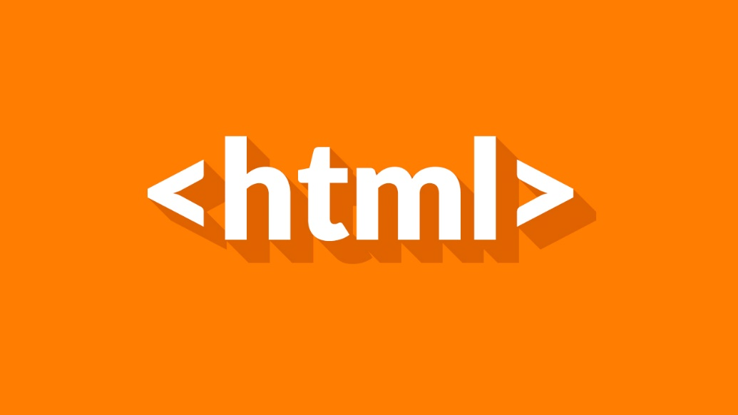HTML es un lenguaje de marcado que nos permite indicar la estructura de nuestro documento mediante etiquetas. Este lenguaje nos ofrece una gran adaptabilidad, una estructuración lógica y es fácil de interpre­tar tanto por humanos como por máquinas.

## JavaScript

JavaScript es un lenguaje de programación o de secuencias de comandos que te permite implementar funciones complejas en páginas web, cada vez que una página web hace algo más que sentarse allí y mostrar información estática para que la veas, muestra oportunas actualizaciones de contenido, mapas interactivos, animación de Gráficos 2D/3D, desplazamiento de máquinas reproductoras de vídeo, etc., puedes apostar que probablemente JavaScript está involucrado. Es la tercera capa del pastel de las tecnologías web estándar, dos de las cuales (HTML y CSS) hemos cubierto con mucho más detalle en otras partes del Área de aprendizaje.

es un lenguaje de secuencias de comandos que te permite crear contenido de actualización dinámica, controlar multimedia, animar imágenes y prácticamente todo lo demás. (Está bien, no todo, pero es sorprendente lo que puedes lograr con unas pocas líneas de código JavaScript).

El núcleo del lenguaje JavaScript de lado del cliente consta de algunas características de programación comunes que te permiten hacer cosas como:

* Almacenar valores útiles dentro de variables. En el ejemplo anterior, por ejemplo, pedimos que ingreses un nuevo nombre y luego almacenamos ese nombre en una variable llamada name.
* Operaciones sobre fragmentos de texto (conocidas como "cadenas" (strings) en programación). En el ejemplo anterior, tomamos la cadena "Player1:" y la unimos a la variable name para crear la etiqueta de texto completa, p. ej. ''Player1: Chris".
* 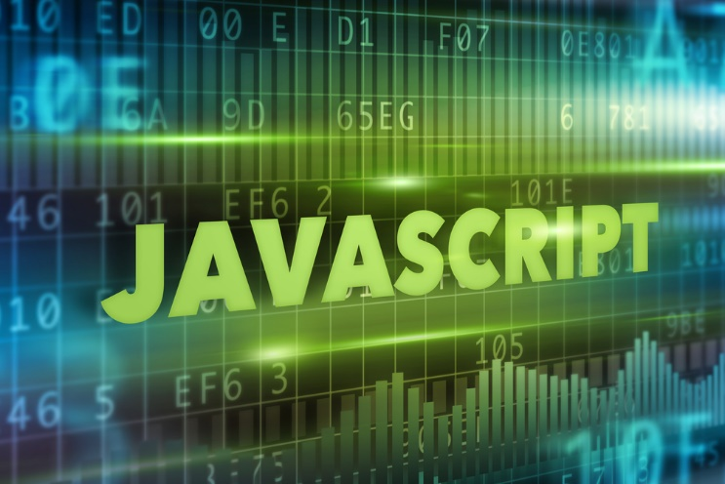Y ejecuta código en respuesta a ciertos eventos que ocurren en una página web. Usamos un evento click en nuestro ejemplo anterior para detectar cuándo se hace clic en el botón y luego ejecutar el código que actualiza la etiqueta de texto.

## CSS

Las hojas de estilo en cascada (CSS, cascading style sheets) permiten crear páginas web atractivas. Pero ¿cómo funcionan realmente? En este artículo explicaremos qué es el CSS con un ejemplo de sintaxis sencillo y describiremos algunos términos clave sobre este lenguaje. El CSS es un lenguaje informático que especifica cómo se presentan los documentos a los usuarios: cómo se diseñan, compaginan, etc.

Un documento suele ser un archivo de texto estructurado con un lenguaje de marcado: HTML es el más común, pero también existen otros como SVG o XML.

Presentar un documento a un usuario significa convertirlo en un formulario que el público pueda utilizar. Los navegadores, como por ejemplo Firefox, Chrome o Edge (en-US), están diseñados para presentar documentos visualmente en una pantalla de ordenador, un proyector o una impresora.

El CSS se puede usar para estilos de texto muy básicos como, por ejemplo, cambiar el color y el tamaño de los encabezados y los enlaces. Se puede utilizar para crear un diseño, como podría ser convertir una columna de texto en una composición (en-US) con un área de contenido principal y una barra lateral para información relacionada. Incluso se puede usar para crear efectos de animación. Echa un vistazo a los enlaces de este párrafo para ver ejemplos específicos.

El CSS es un lenguaje basado en reglas: cada usuario define las reglas que especifican los grupos de estilos que van a aplicarse a elementos particulares o grupos de elementos de la página web.

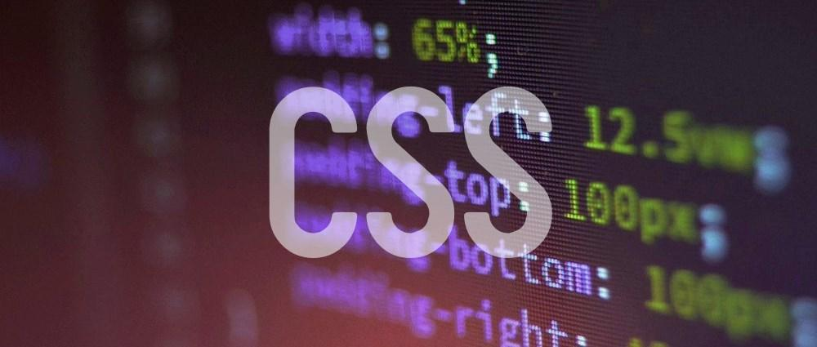

* [¿Qué es el CSS? - Aprende sobre desarrollo web | MDN (mozilla.org)](https://developer.mozilla.org/es/docs/Learn/CSS/First_steps/What_is_CSS)
* [¿Qué es JavaScript? - Aprende sobre desarrollo web | MDN (mozilla.org)](https://developer.mozilla.org/es/docs/Learn/JavaScript/First_steps/What_is_JavaScript)
* [Conceptos básicos de HTML - Aprende sobre desarrollo web | MDN (mozilla.org)](https://developer.mozilla.org/es/docs/Learn/Getting_started_with_the_web/HTML_basics)